Obiady w roku szkolnym 2021/2022
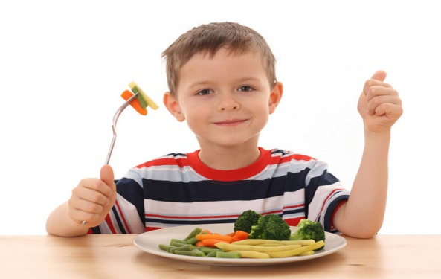

W roku szkolnym 2021/2022 naszą szkołę w dalszym ciągu będzie obsługiwała firma Gastro Team Tomasz Kuranowski z Warszawy.
Zamawiając obiad należy skontaktować się z firmą i podpisać umowę korzystania z obiadów przez Państwa dziecko.

Posiłki są wydawane w naczyniach jednorazowych.

Kwoty za posiłki:

Cały obiad standard- 15.50 zł
Cały obiad dieta-16 zł.
Drugie danie standard 12,00 zł.
Drugie danie dieta-12,50 zł.
Zupa standard i dieta -5 zł.

Za posiłki można zapłacić dokonując przelewu na konto:
Gastro Team ul. Parowcowa 18/22a 02-445 Warszawa – Plus Bank S.A.

nr rachunku 76 1680 1248 0000 3000 2478 4612

Kontakt:
- Intendent – telefon: 605 511 811
- Email: brandta@gastroteam.pl

Uczniowie spożywają obiady w sali stołówki w godzinach:
11:00-11:40 -oddziały przedszkolne
11:25-11:45-klasy IV-V ( pierwsza długa przerwa obiadowa)
11:45-12:30-klasy I-III rotacyjnie
12:30-12:50-klasy VI-VIII ( druga długa przerwa obiadowa)
Pory wydawania obiadów mogą ulegać zmianie.

